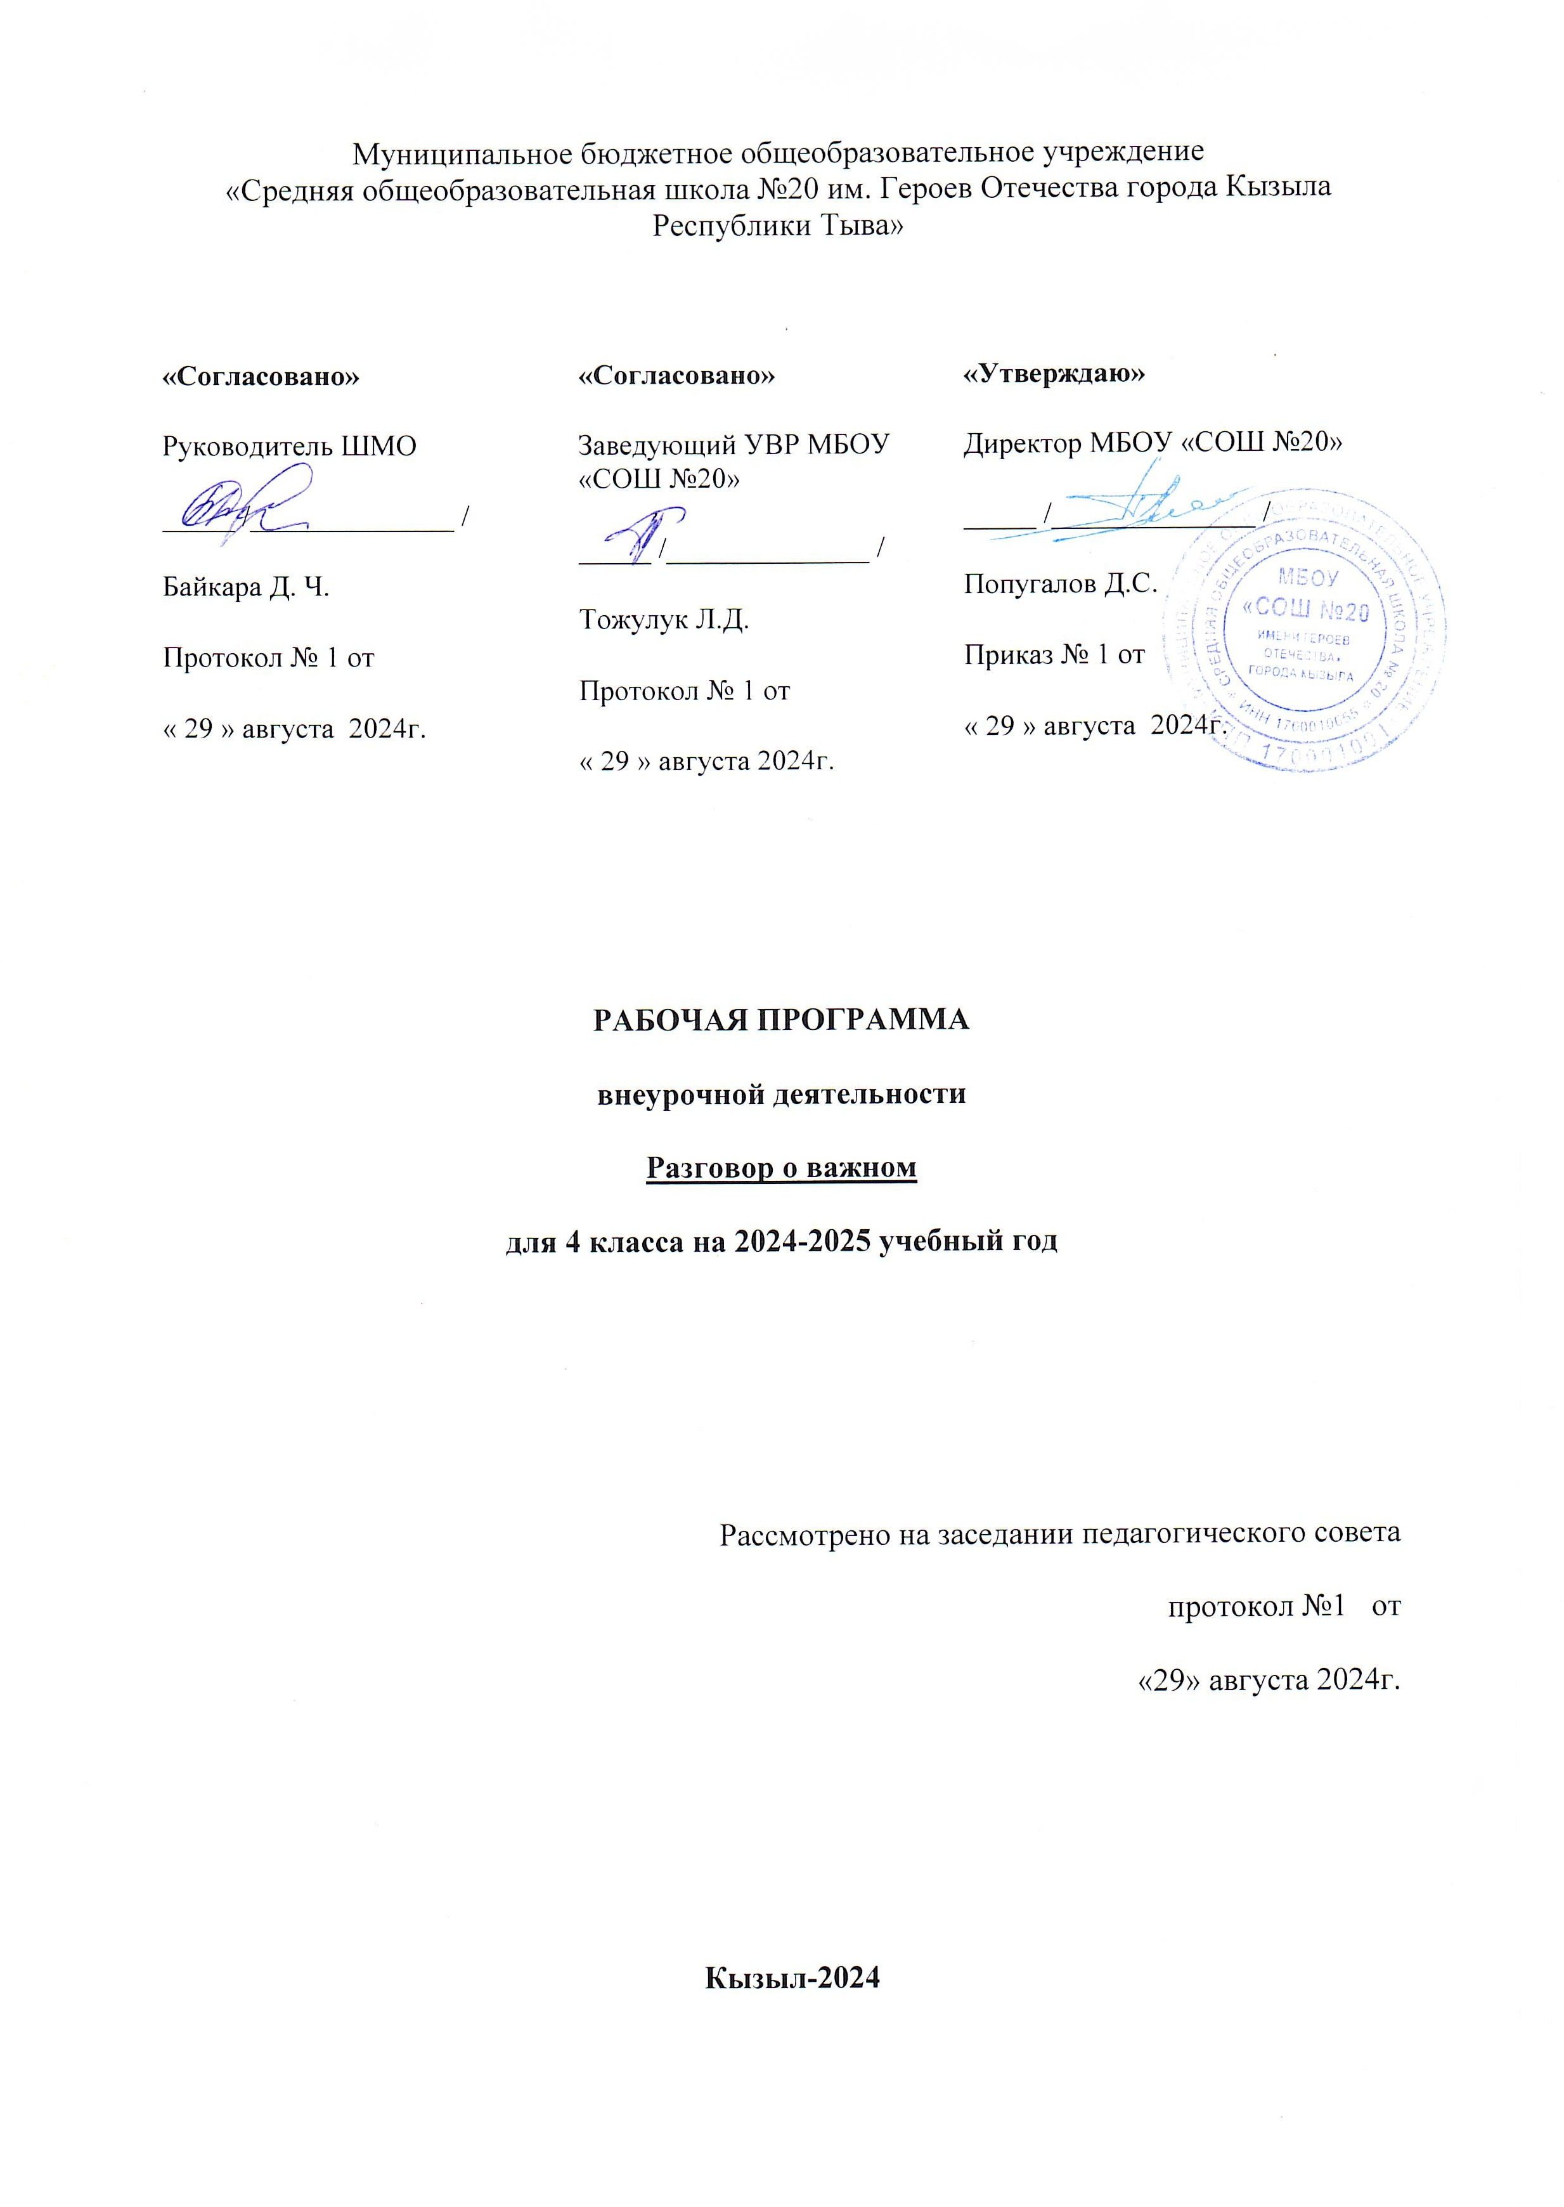

Пояснительная записка
Общая характеристика курса внеурочной деятельности.
Программа курса внеурочной деятельности «Разговоры о важном» (далее – программа) разработана в соответствии с требованиями федеральных государственных образовательных стандартов начального общего образования, ориентирована на обеспечение индивидуальных потребностей обучающихся и направлена на достижение планируемых результатов федеральных основных образовательных программ начального общего, основного общего и среднего общего образования с учётом выбора участниками образовательных отношений курсов внеурочной деятельности. Это позволяет обеспечить единство обязательных требований ФГОС во всём пространстве школьного образования: не только на уроке, но и во внеурочной деятельности.
Задачей педагога, работающего по программе, является развитие у обучающегося ценностного отношения к Родине, природе, человеку, культуре, знаниям, здоровью, сохранение и укрепление традиционных российских духовно-нравственных ценностей.
Педагог помогает обучающемуся:
- в формировании его российской идентичности;
- в формировании интереса к познанию;
- в формировании осознанного отношения к своим правам и свободам и уважительного отношения к правам и свободам других;
- в выстраивании собственного поведения с позиции нравственных и правовых норм;
- в создании мотивации для участия в социально значимой деятельности;
- в развитии у школьников общекультурной компетентности;
- в развитии умения принимать осознанные решения и делать выбор;
- в осознании своего места в обществе;
- в познании себя, своих мотивов, устремлений, склонностей;

- в формировании готовности к личностному самоопределению.
Нормативно-правовую основу рабочей программы курса внеурочной деятельности «Разговоры о важном» составляют следующие документы:
- Указ Президента Российской Федерации от 9.11.2022 №809
«Об утверждении Основ государственной политики по сохранению и укреплению традиционных российских духовно-нравственных ценностей».
- Примерная программа воспитания. Одобрена решением федерального учебно-методического объединения по общему образованию (протокол от 2 июня 2020 г. №2/20).
- Приказ Министерства просвещения Российской Федерации от 31.05.2021 № 286 «Об утверждении федерального государственного образовательного стандарта начального общего образования» (Зарегистрирован 05.07.2021 № 64100).
- Приказ Министерства просвещения Российской Федерации от 31.05.2021 № 287 «Об утверждении федерального государственного образовательного стандарта основного общего образования» (Зарегистрирован 05.07.2021 № 64101).
- Приказ Министерства просвещения Российской Федерации от 18.07.2022 № 569 «О внесении изменений в федеральный государственный образовательный стандарт начального общего образования» (Зарегистрирован 17.08.2022 № 69676).
- Приказ Министерства просвещения Российской Федерации от 18.07.2022 № 568 «О внесении изменений в федеральный государственный образовательный стандарт основного общего образования» (Зарегистрирован 17.08.2022 № 69675).
- Приказ Министерства образования и науки Российской Федерации от 17.05.2012 № 413 «Об утверждении федерального государственного образовательного стандарта среднего общего образования».
- Приказ Министерства просвещения Российской Федерации от 12.08.2022 № 732 «О внесении изменений в федеральный государственный

образовательный стандарт среднего общего образования, утверждённый приказом Министерства образования и науки Российской Федерации от 17 мая 2012 г. № 413» (Зарегистрирован 12.09.2022 № 70034).
- Письмо Министерства просвещения Российской Федерации от 15.08.2022 № 03-1190 «О направлении методических рекомендаций по проведению цикла внеурочных занятий "Разговоры о важном"».
- Приказ Министерства просвещения Российской Федерации от 18.05.2023 № 372 «Об утверждении федеральной образовательной программы начального общего образования» (Зарегистрирован 12.07.2023 № 74229).
- Приказ Министерства просвещения Российской Федерации от 18.05.2023 № 370 «Об утверждении федеральной образовательной программы основного общего образования» (Зарегистрирован 12.07.2023).
- Приказ Министерства просвещения Российской Федерации от 18.05.2023 № 371 «Об утверждении федеральной образовательной программы среднего общего образования» (Зарегистрирован 12.07.2023 № 74228).
- Приказ Министерства просвещения Российской Федерации от 19.02.2024 № 110 «О внесении изменений в некоторые приказы Министерства образования и науки Российской Федерации и Министерства просвещения Российской Федерации, касающиеся федеральных государственных образовательных стандартов основного общего образования» (Зарегистрирован 22.02.2024 № 77331).
- Приказ Министерства просвещения Российской Федерации от 19.03.2024 № 171 «О внесении изменений в некоторые приказы Министерства просвещения Российской Федерации, касающиеся федеральных образовательных программ начального общего образования, основного общего образования и среднего общего образования» (Зарегистрирован 11.04.2024 № 77830).

МЕСТО КУРСА ВНЕУРОЧНОЙ ДЕЯТЕЛЬНОСТИ «РАЗГОВОРЫ О ВАЖНОМ» В ОБРАЗОВАТЕЛЬНОЙ ПРОГРАММЕ
Программа может быть реализована в работе с обучающимися 1–2, 3–4 классов, в течение одного учебного года, если занятия проводятся 1 раз в неделю, 34/35 учебных часов.
ФОРМЫ ПРОВЕДЕНИЯ ЗАНЯТИЙ КУРСА ВНЕУРОЧНОЙ ДЕЯТЕЛЬНОСТИ
Занятия по программе проводятся в формах, соответствующих возрастным особенностям обучающихся и позволяющих им вырабатывать собственную мировоззренческую позицию по обсуждаемым темам (например, познавательные беседы, деловые игры, викторины, интервью, блиц-опросы и т. д.). Следует отметить, что внеурочные занятия входят в общую систему воспитательной работы образовательной организации, поэтому тематика и содержание должны обеспечить реализацию их назначения и целей. Это позволяет на практике соединить обучающую и воспитательную деятельность педагога, ориентировать её не только на интеллектуальное, но и на нравственное, социальное развитие ребёнка.
Многие темы внеурочных занятий выходят за рамки содержания, изучаемого на уроках, но это не означает, что учитель будет обязательно добиваться точного усвоения нового знания, запоминания и чёткого воспроизведения нового термина или понятия. В течение учебного года обучающиеся много раз будут возвращаться к обсуждению одних и тех же понятий, что послужит постепенному осознанному их принятию.
Наличие сценариев внеурочных занятий не означает формального следования им. При реализации содержания занятия, которое предлагается в сценарии, педагог учитывает региональные, национальные, этнокультурные особенности территории, где функционирует данная образовательная организация. Обязательно учитывается и уровень развития школьников, их интересы и потребности. При необходимости, исходя из статуса семей обучающихся, целесообразно уточнить (изменить, скорректировать) и

творческие задания, выполнять которые предлагается вместе с родителями, другими членами семьи.
Личностных результатов можно достичь, увлекая школьников совместной, интересной и многообразной деятельностью, позволяющей раскрыть потенциал каждого; используя разные формы работы; устанавливая во время занятий доброжелательную, поддерживающую атмосферу; насыщая занятия ценностным содержанием. Задача педагога, организуя беседы, дать возможность школьнику анализировать, сравнивать и выбирать.
Внеурочное занятие проходит каждый понедельник. Оно начинается поднятием Государственного флага Российской Федерации, слушанием (исполнением) Государственного гимна Российской Федерации. Это мероприятие проходит в общем школьном актовом зале. Затем обучающиеся расходятся по классам, где проходит тематическая часть занятия.
При подготовке к занятию учитель должен внимательно ознакомиться со сценарием и методическими комментариями к нему. Необходимо обратить внимание на три структурные части сценария: первая часть – мотивационная, вторая часть – основная, третья часть – заключительная.
Цель мотивационной части занятия – предъявление обучающимся темы занятия, выдвижение мотива его проведения. Эта часть обычно начинаетсяс просмотра видеоматериала, оценка которого является введением в дальнейшую содержательную часть занятия.
Основная часть строится как сочетание разнообразной деятельности обучающихся: интеллектуальной (работа с представленной информацией), коммуникативной (беседы, обсуждение видеоролика), практической (выполнение разнообразных заданий), игровой (дидактическая и ролевая игра), творческой (обсуждение воображаемых ситуаций, художественное творчество).
В заключительной части подводятся итоги занятия

Планируемые образовательные результаты

Занятия в рамках программы направлены на обеспечение достижения обучающимися следующих личностных, метапредметных и предметных образовательных результатов.
Личностные результаты
В сфере гражданско-патриотического воспитания: становление ценностного отношения к своей Родине – России; осознание своей этнокультурной и российской гражданской идентичности; сопричастность к прошлому, настоящему и будущему своей страны и родного края; уважение к своему и другим народам; первоначальные представления о человеке как члене общества, о правах и ответственности, уважении и достоинстве человека, о нравственно-этических нормах поведения и правилах межличностных отношений.
В сфере духовно-нравственного воспитания: признание индивидуальности каждого человека; проявление сопереживания, уважения и доброжелательности; неприятие любых форм поведения, направленных на причинение физического и морального вреда другим людям.
В сфере эстетического воспитания: уважительное отношение и интерес к художественной культуре, восприимчивость к разным видам искусства, традициям и творчеству своего и других народов; стремление к самовыражениюв разных видах художественной деятельности.

В сфере физического воспитания, формирования культуры здоровья и эмоционального благополучия: соблюдение правил здорового и безопасного (для себя и других людей) образа жизни в окружающей среде (в том числе информационной); бережное отношение к физическому и психическому здоровью.
В сфере трудового воспитания: осознание ценности труда в жизни человека и общества, ответственное потребление и бережное отношение к результатам труда, интерес к различным профессиям.
В сфере экологического воспитания: бережное отношение к природе; неприятие действий, приносящих ей вред.
В сфере понимания ценности научного познания: первоначальные представления о научной картине мира; познавательные интересы, активность, инициативность, любознательность и самостоятельность в познании.
Метапредметные результаты
В сфере овладения познавательными универсальными учебными действиями: сравнивать объекты, устанавливать основания для сравнения, устанавливать аналогии; определять существенный признак для классификации, классифицировать предложенные объекты; находить закономерности и противоречия в рассматриваемых фактах, данных и наблюдениях на основе предложенного педагогическим работником алгоритма; выявлять недостаток информации для решения учебной (практической) задачи на основе предложенного алгоритма; устанавливать причинно-следственные связи в ситуациях, поддающихся непосредственному наблюдению или знакомых по опыту, делать выводы; определять разрыв между реальным и желательным состоянием объекта (ситуации) на основе предложенных педагогическим работником вопросов; формулировать выводы и подкреплять их доказательствами на основе результатов проведённого наблюдения (опыта, измерения, классификации, сравнения, исследования); прогнозировать

возможное развитие процессов, событий и их последствия в аналогичных или сходных ситуациях; выбирать источник получения информации, согласно заданному алгоритму находить в предложенном источнике информацию, представленную в явном виде, распознавать достоверную и недостоверную информацию самостоятельно или на основании предложенного педагогическим работником способа её проверки; соблюдать с помощью взрослых (педагогических работников, родителей (законных представителей) несовершеннолетних обучающихся) правила информационной безопасностипри поиске информации в сети Интернет; анализировать и создавать текстовую, видео-, графическую, звуковую информацию в соответствии с учебной задачей.
В сфере овладения коммуникативными универсальными учебными действиями: воспринимать и формулировать суждения, выражать эмоции в соответствии с целями и условиями общения в знакомой среде; проявлять уважительное отношение к собеседнику, соблюдать правила ведения диалога и дискуссии, признавать возможность существования разных точек зрения, корректно и аргументированно высказывать своё мнение; строить речевое высказывание в соответствии с поставленной задачей; создавать устные и письменные тексты (описание, рассуждение, повествование); готовить небольшие публичные выступления, подбирать иллюстративный материал к тексту выступления; принимать цель совместной деятельности, коллективно строить действия по её достижению: распределять роли, договариваться, обсуждать процесс и результат совместной работы, проявлять готовность руководить, выполнять поручения, подчиняться, ответственно выполнять свою часть работы; оценивать свой вклад в общий результат.
В сфере овладения регулятивными универсальными учебными действиями: планировать действия по решению учебной задачи для получения результата; выстраивать последовательность выбранных действий; устанавливать причины успеха/неудач учебной деятельности; корректировать свои учебные действия для преодоления ошибок.

Предметные результаты
Предметные результаты представлены с учётом специфики содержания предметных областей, к которым имеет отношение содержание курса внеурочной деятельности «Разговоры о важном».
Русский язык: формирование первоначального представления о многообразии языков и культур на территории Российской Федерации, о языке как одной из главных духовно-нравственных ценностей народа; понимание роли языка как основного средства общения; осознание значения русского языка как государственного языка Российской Федерации; понимание роли русского языка как языка межнационального общения; осознание правильной устнойи письменной речи как показателя общей культуры человека; овладение основными видами речевой деятельности на основе первоначальных представлений о нормах современного русского литературного языка; использование в речевой деятельности норм современного русского литературного языка и речевого этикета.
Литературное чтение: осознание значимости художественной литературы и произведений устного народного творчества для всестороннего развития личности человека; формирование первоначального представления о многообразии жанров художественных произведений и произведений устного народного творчества; овладение элементарными умениями анализа и интерпретации текста.
Иностранный язык: знакомство представителей других стран с культурой России.
Математика и информатика: развитие логического мышления; приобретение опыта работы с информацией, представленной в графической и текстовой форме, развитие умений извлекать, анализировать, использовать информацию и делать выводы.
Окружающий мир: формирование уважительного отношения к своей семье и семейным традициям, родному краю, России, её истории и культуре, природе; формирование чувства гордости за национальные свершения,

открытия, победы; формирование первоначальных представлений о природных и социальных объектах как компонентах единого мира, о многообразии объектов и явлений природы, о связи мира живой и неживой природы; формирование основ рационального поведения и обоснованного принятия решений; формирование первоначальных представлений о традициях и обычаях, хозяйственных занятиях населения и массовых профессиях родного края, достопримечательностях столицы России и родного края, наиболее значимых объектах Всемирного культурного и природного наследия в России, важнейших для страны и личности событиях и фактах прошлого и настоящего России, основных правах и обязанностях гражданина Российской Федерации; развитие умений описывать, сравнивать и группировать изученные природные объекты и явления, выделяя их существенные признаки и отношения между объектами и явлениями; понимание простейших причинно-следственных связей в окружающем мире (в том числе на материале о природе и культуре родного края); приобретение базовых умений работы с доступной информацией (текстовой, графической, аудиовизуальной) о природе и обществе, безопасного использования электронных ресурсов образовательной организации и сети Интернет, получения информации из источников в современной информационной среде; формирование навыков здорового и безопасного образа жизни на основе выполнения правил безопасного поведения в окружающей среде, в том числе знаний о небезопасности разглашения личной и финансовой информации при общении с людьми вне семьи, в сети Интернет, и опыта соблюдения правил безопасного поведения при использовании личных финансов; приобретение опыта положительного эмоционально-ценностного отношения к природе, стремления действовать в окружающей среде в соответствии с экологическими нормами поведения.
Основы религиозных культур и светской этики: понимание необходимости нравственного совершенствования, духовного развития, роли в этом личных усилий человека; развитие умений анализировать и давать нравственную оценку поступкам, отвечать за них, проявлять готовность к

сознательному самоограничению в поведении; построение суждений оценочного характера, раскрывающих значение нравственности, веры как регуляторов поведения человека в обществе и условий духовно-нравственного развития личности; понимание ценности семьи; овладение навыками общения с людьми разного вероисповедания, осознание, что оскорбление представителей другой веры есть нарушение нравственных норм поведения в обществе; понимание ценности человеческой жизни, человеческого достоинства, честноготруда людей на благо человека, общества; формирование умений объяснять значение слов
«милосердие», «сострадание», «прощение», «дружелюбие», находить образы, приводить примеры проявления любви к ближнему, милосердия и сострадания в религиозной культуре, истории России, современной жизни, открытость к сотрудничеству, готовность оказывать помощь; осуждение любых случаев унижения человеческого достоинства, знание общепринятых в российском обществе норм морали, отношений и поведения людей, основанных на российских традиционных духовных ценностях, конституционных правах, свободах и обязанностях гражданина.
Изобразительное искусство: выполнение творческих работ с использованием различных материалов и средств художественной выразительности изобразительного искусства; умение характеризовать виды и жанры изобразительного искусства; умение характеризовать отличительные особенности художественных промыслов России.
Музыка: знание основных жанров народной и профессиональной музыки.
Труд (технология): формирование общих представлений о мире профессий, значении труда в жизни человека и общества, многообразии предметов материальной культуры.
Физическая культура: формирование общих представлений о физической культуре и спорте, физической активности человека, физических качествах, жизненно важных прикладных умениях и навыках, основных физических упражнениях; развитие умения взаимодействовать со сверстниками в игровых

заданиях и игровой деятельности, соблюдая правила честной игры.

Тематическое планирование

№ п/п | Наименование разделов и тем программы | Кол-во часов | Электронные (цифровые) образовательные ресурсы
1 | Образ будущего. Ко Дню знаний | 1 | https://razgovor.edsoo.ru
2 | Век информации. 120 лет Информационному агентству России ТАСС | 1 | https://razgovor.edsoo.ru
3 | Дорогами России | 1 | https://razgovor.edsoo.ru
4 | Путь зерна | 1 | https://razgovor.edsoo.ru
5 | День учителя | 1 | https://razgovor.edsoo.ru
6 | Легенды о России | 1 | https://razgovor.edsoo.ru
7 | Что значит быть взрослым? | 1 | https://razgovor.edsoo.ru
8 | Как создать крепкую семью | 1 | https://razgovor.edsoo.ru
9 | Гостеприимная Россия. Ко Дню  народного единства | 1 | https://razgovor.edsoo.ru
10 | Твой вклад в общее дело | 1 | https://razgovor.edsoo.ru
11 | С заботой к себе и окружающим | 1 | https://razgovor.edsoo.ru
12 | День матери | 1 | https://razgovor.edsoo.ru
13 | Миссия-милосердие (ко Дню волонтёра) | 1 | https://razgovor.edsoo.ru
14 | День Героев Отечества | 1 | https://razgovor.edsoo.ru
15 | Как пишут законы? | 1 | https://razgovor.edsoo.ru
16 | Одна страна – одни традиции | 1 | https://razgovor.edsoo.ru
17 | День российской печати | 1 | https://razgovor.edsoo.ru
18 | День студента | 1 | https://razgovor.edsoo.ru
19 | БРИКС (тема  о международных отношениях) | 1 | https://razgovor.edsoo.ru
20 | Бизнес  и технологическое предпринимательство | 1 | https://razgovor.edsoo.ru
21 | Искусственный  интеллект и человек.  Стратегия  взаимодействия | 1 | https://razgovor.edsoo.ru
21 | Искусственный  интеллект и человек.  Стратегия  Взаимодействия | 1 | https://razgovor.edsoo.ru
22 | Что значит служить Отечеству? 280 лет со дня рождения  Ф. Ушакова | 1 | https://razgovor.edsoo.ru
23 | Арктика – территория развития | 1 | https://razgovor.edsoo.ru
24 | Международный женский день | 1 | https://razgovor.edsoo.ru
25 | Массовый спорт в России | 1 | https://razgovor.edsoo.ru
26 | День воссоединения Крыма и Севастополя с Россией. 100-летие Артека | 1 | https://razgovor.edsoo.ru
27 | Служение  творчеством. Зачем людям искусство? 185 лет со дня рождения П. И. чайковского. | 1 | https://razgovor.edsoo.ru
28 | Моя малая Родина | 1 | https://razgovor.edsoo.ru
29 | Герои космической отрасли | 1 | https://razgovor.edsoo.ru
30 | Гражданская авиация России | 1 | https://razgovor.edsoo.ru
31 | Медицина России | 1 | https://razgovor.edsoo.ru
32 | Что такое успех? (ко Дню труда) | 1 | https://razgovor.edsoo.ru
33 | 80-летие Победы в Великой  Отечественной войне | 1 | https://razgovor.edsoo.ru
34 | Жизнь в Движении | 1 | https://razgovor.edsoo.ru
35 | Ценности, которые нас объединяют | 1 | https://razgovor.edsoo.ru
Итого:

